Universidad de San Carlos de Guatemala

Laboratorio de IPC2

Sección C

Kenneth Haroldo López López

201906570

**Proyecto Fase 3:**

**Entregable 2**

Guatemala, 07 de noviembre de 2020

Índice

Contenido

Definición de la Solución 3

Objetivos 3

Alcances del Proyecto 3

Requerimientos del Sistema 4

**Requerimientos funcionales:** 4

**Atributos del Sistema:** 4

Glosario Inicial 6

Diagrama de Gantt 9

Modelo Relacional 10

Script de la Base de Datos 11

Diagrama de Casos de Uso 13

Casos de Uso de Alto Nivel 14

Casos de Uso Expandidos 17

Modelo Conceptual 25

Diagrama de Clases 26

Diagramas de Secuencias 27

Diagrama de Estados 32

Diagrama de Actividades 33

Diagrama de Componentes 39

Diagrama de Despliegue 39

Mockups del Sistema 40

# Definición de la Solución

La solución planteada consiste en el desarrollo de una aplicación web utilizando MVC framework de ASP.net. La solución contará con diferentes vistas que cumplirán con cada requerimiento planteado, como: registro e inicio de sesión; creación y carga de partidas; creación y participación en torneos; así como brindar al usuario sus estadísticas de juego.

Cada usuario necesitará registrarse brindando algunos datos personales como su nombre, fecha de nacimiento y país de residencia. Y los asociará a un nombre de usuario (único) y contraseña propia para poder ingresar nuevamente, evitando el proceso de registro. La aplicación mantendrá un control de todas las partidas terminadas por el usuario. Las partidas podrán ser iniciadas en solitario o con otro jugador en línea.

## Objetivos

**Objetivo General:**

Desarrollar una aplicación web que emule el famoso juego de mesa Othello de manera virtual.

**Objetivos Específicos:**

1. Implementar partidas de un jugador contra un oponente artificial.
2. Implementar una manera única de jugar a Othello.
3. Desarrollar una base de datos que almacene la información de cada jugador.

## Alcances del Proyecto

* Aplicación disponible en diversos navegadores web: Chrome, Edge, Firefox.
* Aplicación compatible con dispositivos Windows.
* Compatible con diferentes resoluciones de pantalla.
* Consumo de recursos del equipo bajo.
* Partidas en línea de dos jugadores simultáneos.
* Capacidad de crear torneos de varios participantes
* Mantener un registro y control de las actividades realizabas por el usuario con la aplicación.

## Requerimientos del Sistema

### **Requerimientos funcionales:**

* Registro de usuarios nuevos
* Inicio de sesión de usuarios registrados
* Guardar una partida en curso
* Cargar una partida guardada
* Creación de partidas de un jugador
* Creación de partidas de dos jugadores
* Inicio de tablero personalizado
* Tableros de extensión variable
* Partidas de dos jugadores con múltiples colores de fichas
* Alteración de las condiciones de victoria y derrota
* Realizar torneos de varios jugadores
* Generación de reportes de partidas ganadas, perdidas, empatadas, y detalle de las partidas participadas y desempeño en torneos.

### **Atributos del Sistema:**

|  |  |
| --- | --- |
| Disponibilidad | Acceso desde cualquier navegador compatible las 24 horas del día, de lunes a domingo. En caso de falla se espera que el sistema se recupere en un máximo de 6 horas desde la falla ocurrida. La falla será notificada a los usuarios al recobrar disponibilidad. |
| Seguridad | El sistema contará con integridad de los datos guardados en la base de datos. Así como cifrado especial para los datos personales de cada usuario como dirección de correo electrónico y contraseñas. Las partidas y cuentas serán totalmente inaccesibles por cualquier otro usuario no registrado o ajeno a la partida. |
| Portabilidad | Se podrá acceder a la plataforma desde cualquier navegador disponible; el usuario tendrá acceso a su cuenta desde cualquier dispositivo que soporte las características de la aplicación, al ingresar con su nombre de usuario y contraseña registrada. |
| Performance | Debido a la baja cantidad de recursos necesarios para la carga y mantenimiento de la página. Se espera que la aplicación sea totalmente estable tanto en equipos de escritorio como dispositivos portátiles como teléfonos y tabletas inteligentes. |

# Glosario Inicial

|  |  |  |
| --- | --- | --- |
| Concepto | Tipo | Definición |
| Adversario | Lógico | Contrincante del usuario durante una partida. Puede tratarse de un adversario artificial (la máquina) o de otro usuario. |
| Cargar partida | Funcional | Acción de trasladar los datos contenidos en un archivo XML para configurar el estado de inicio de una partida. |
| Guardar partida | Funcional | Acción de trasladar el estado de una partida a un archivo XML para su posterior descarga al equipo del usuario. |
| Iniciar Sesión | Funcional | Se refiere a cuando el usuario accede a sus datos guardados mediante el ingreso de su nombre de usuario y contraseña asociada. |
| Inicio Personalizado | Funcional | Condición en la cuál los colores de las posiciones iniciales de una partida de Othello son definidos por los jugadores y no como el estándar de un juego normal. |
| Partida | Lógico | Referente a la creación de una sala de juego en el que se desarrolla una partida regida por las reglas de Otello, hasta que se cumpla alguna condición para terminarla. |
| Partida Clásica | Funcional | Tipo de partida regular de Othello. Que sigue las reglas regulares del juego de mesa original. |
| Partida de un jugador | Funcional | Tipo de partida que puede ser iniciada por el usuario sin necesidad de invitar a otro usuario a la sala. El sistema será encargado de actuar como adversario y así desarrollar el juego. |
| Partida empatada | Lógico | Situación en la que, al finalizar, el usuario cuenta con el mismo número de fichas que su adversario en el tablero de juego. |
| Partida Extrema | Funcional | Tipo de partida en la cuál el tamaño de tablero es definido por el usuario, existen múltiples colores por jugador, los colores de las posiciones iniciales pueden ser elegidas por el usuario y las condiciones de victoria pueden ser cambiadas. |
| Partida ganada | Lógico | Situación en la que, al finalizar una partida, el usuario cuenta con más fichas de su color en el tablero de juego que su adversario. |
| Partida multijugador local | Funcional | Tipo de partida que no necesita hacer uso de las funcionalidades web de la aplicación para ser utilizada por más de una persona simultáneamente |
| Partida perdida | Lógico | Situación en la que, al finalizar una partida, el usuario cuenta con menos fichas de su color en el tablero de juego que su adversario. |
| Registro | Funcional | Acción en la cual el usuario ingresa los datos solicitados por el sistema, para que este mantenga un futuro registro de sus acciones en la plataforma. |
| Reto Inverso | Funcional | Tipo de partida en la cual el jugador ganador se define al que posea el menor número de fichas de sus colores en el tablero al terminar partida. |
| Torneo | Lógico | Colección de partidas que son planificadas para la participación de muchos usuarios. Los participantes deben participar en partidas consecutivas en el que el perdedor es eliminado. Hasta que solo quedé un ganador. |
| Usuario | Lógico | Participante que hace uso de la aplicación y de sus funcionalidades. Es capaz de crear y jugar partidas de un jugador, multijugador o de torneo. |

# Diagrama de Gantt

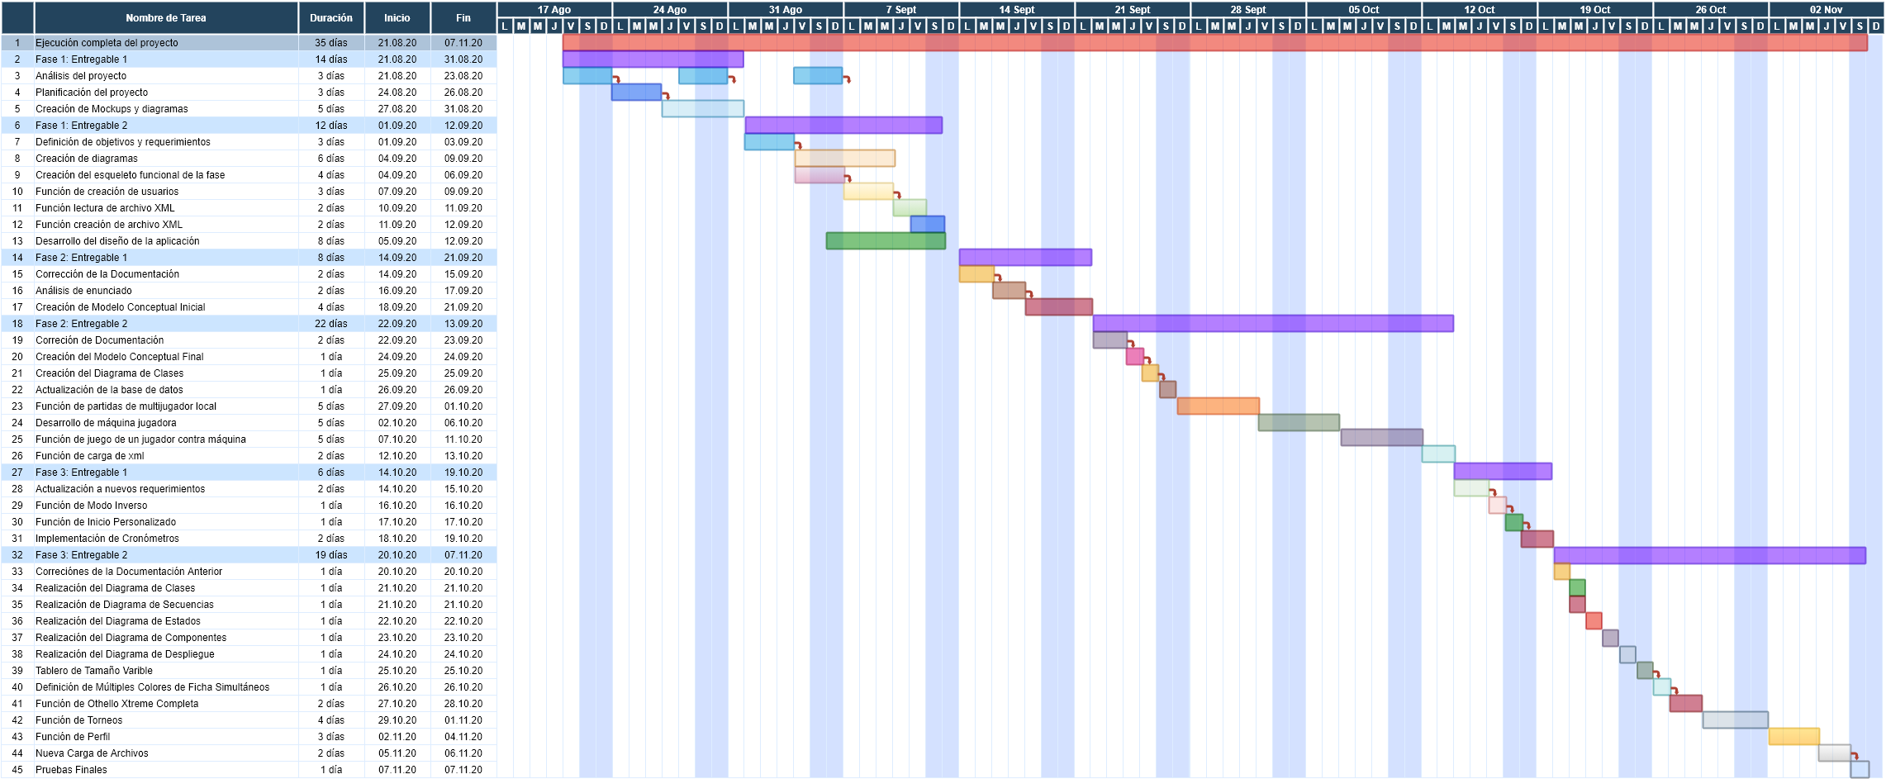

# Modelo Relacional

Modelo relacional que representa la base de datos asociada a la aplicación:

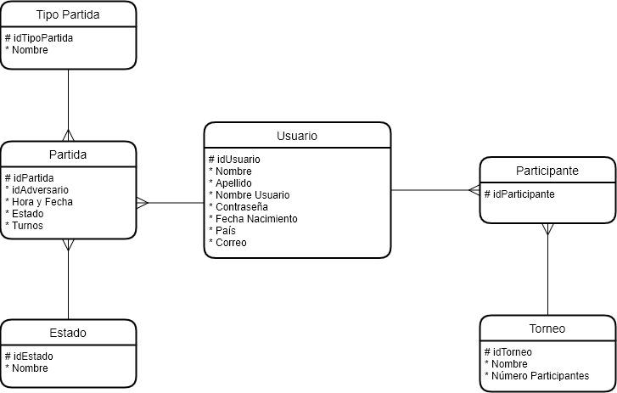

# Script de la Base de Datos

CREATE DATABASE OTHELLO;

USE OTHELLO;

CREATE TABLE Usuario(

idUsuario INT PRIMARY KEY IDENTITY(1,1),

nombre VARCHAR(100) NOT NULL,

apellido VARCHAR(100) NOT NULL,

nombreUsuario VARCHAR(100) NOT NULL,

contraseña VARCHAR(100) NOT NULL,

fechaNacimiento date NOT NULL,

pais VARCHAR(50) NOT NULL,

correo VARCHAR(100) NOT NULL

);

CREATE TABLE TipoPartida(

idTipoPartida INT PRIMARY KEY IDENTITY,

nombre VARCHAR(50),

);

INSERT INTO TipoPartida VALUES ('CLÁSICO UN JUGADOR'), ('CLÁSICO MULTIJUGADOR'), ('XTREAM MULTIJUGADOR REGULAR'), ('XTREAM MULTIJUGADOR INVERSO'), ('XTREAM UN JUGADOR REGULAR'), ('XTREAM UN JUGADOR INVERSO'), ('TORNEO');

CREATE TABLE Estado(

idEstado INT PRIMARY KEY IDENTITY(1,1),

nombre VARCHAR(50) NOT NULL,

);

INSERT INTO Estado VALUES ('GANADO'), ('PERDIDO'), ('EMPATADO'), ('ABIERTO'), ('CERRADO');

CREATE TABLE Partida(

idPartida INT PRIMARY KEY IDENTITY(1,1),

idUsuario INT NOT NULL,

idAdversario INT NULL,

horaFecha DATETIME NOT NULL,

idTipoPartida INT NOT NULL,

idEstado INT NOT NULL,

turnos INT NOT NULL,

tiempo VARCHAR(50) NULL,

FOREIGN KEY (idUsuario) REFERENCES Usuario(idUsuario),

FOREIGN KEY (idAdversario) REFERENCES Usuario(idUsuario),

FOREIGN KEY (idTipoPartida) REFERENCES TipoPartida(idTipoPartida),

FOREIGN KEY (idEstado) REFERENCES Estado(idEstado),

);

CREATE TABLE Torneo(

idTorneo INT PRIMARY KEY IDENTITY(1,1),

idCreador INT NOT NULL,

participantes INT NOT NULL,

nombre VARCHAR (50) NOT NULL,

FOREIGN KEY (idCreador) REFERENCES Usuario(idUsuario)

);

CREATE TABLE Participante(

idParticipante INT PRIMARY KEY IDENTITY(1,1),

idUsuario INT NOT NULL,

FOREIGN KEY (idUsuario) REFERENCES Usuario(idUsuario),

);

# Diagrama de Casos de Uso

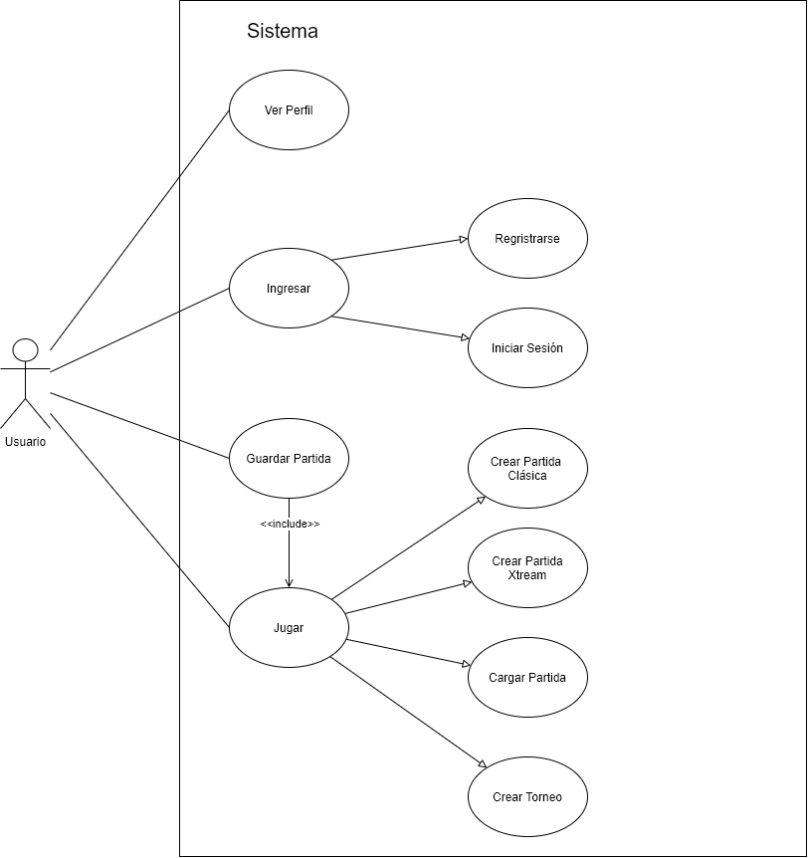

# Casos de Uso de Alto Nivel

**CDU-1**

|  |  |
| --- | --- |
| **Caso de uso:** | Ingresar |
| **Actores:** | Usuario |
| **Descripción:** | El usuario accede a la aplicación y se encarga de brindar las credenciales necesarias para acceder a su cuenta o crear una nueva. |
| **Tipo:** | Primario |

**CDU-2**

|  |  |
| --- | --- |
| **Caso de uso:** | Iniciar Sesión |
| **Actores:** | Usuario |
| **Descripción:** | El usuario accede a la aplicación y utiliza sus credenciales (nombre de usuario y contraseña) para tener acceso a una cuenta registrada con anterioridad y sus datos. |
| **Tipo:** | Primario |

**CDU-3**

|  |  |
| --- | --- |
| **Caso de uso:** | Registrarse |
| **Actores:** | Usuario |
| **Descripción:** | El usuario accede por primera vez a la aplicación o no posee credenciales de inicio de sesión. Proporciona datos necesarios para la creación de la cuenta (nombre(s), apellido(s), nombre de usuario, contraseña, fecha de nacimiento, país de residencia y correo electrónico). |
| **Tipo:** | Primario |

**CDU-4**

|  |  |
| --- | --- |
| **Caso de uso:** | Jugar |
| **Actores:** | Usuario |
| **Descripción:** | Después de acceder a su cuenta, el usuario procede a iniciar una partida en cualquiera de los modos disponibles (clásico, Xtream o torneo). Elige la configuración deseada y crea una partida para jugar en solitario o con otro jugador. |
| **Tipo:** | Primario |

**CDU-5**

|  |  |
| --- | --- |
| **Caso de uso:** | Crear Partida Clásica |
| **Actores:** | Usuario |
| **Descripción:** | El usuario elige crear una nueva partida utilizando las reglas regulares de Othello. Elige entre jugar en solitario contra la máquina o contra otro jugador de manera local. Luego de definir la configuración empieza el juego. |
| **Tipo:** | Primario |

**CDU-6**

|  |  |
| --- | --- |
| **Caso de uso:** | Crear Partida Xtream |
| **Actores:** | Usuario |
| **Descripción:** | El usuario elige crear una nueva partida extrema. El usuario definirá las configuraciones de una partida con reglas Xtream. Como lo es el tamaño de tablero (filas y columnas), las condiciones de victoria (normales o inversas), la cantidad y distribución de colores de ficha para cada jugador. El tipo de inicio (automático o personalizado) y si se desea jugar en solitario contra la máquina o contra otro jugador de manera local. |
| **Tipo:** | Primario |

**CDU-7**

|  |  |
| --- | --- |
| **Caso de uso:** | Cargar Partida |
| **Actores:** | Usuario |
| **Descripción:** | El usuario carga un archivo XML a la aplicación. Este será leído y procesado. Se replicará una partida con los datos contenidos en el archivo XML ya sea una partida Clásica, Xtream o torneo empezado. |
| **Tipo:** | Secundario |

**CDU-8**

|  |  |
| --- | --- |
| **Caso de uso:** | Crear Torneo |
| **Actores:** | Usuario |
| **Descripción:** | El usuario elige la opción de crear un nuevo torneo. Especificará el número de participantes y los equipos necesarios con los integrantes requeridos. Posteriormente empezarán los juegos que definirán los equipos que pasarán a la siguiente ronda hasta que solo quedé un ganador. |
| **Tipo:** | Secundario |

**CDU-9**

|  |  |
| --- | --- |
| **Caso de uso:** | Guardar Partida |
| **Actores:** | Usuario |
| **Descripción:** | Mientras la partida en la que esté participando el usuario siga en curso. El usuario podrá guardar el estado actual de la partida en un archivo XML. Este será descargado de manera automática en el equipo del usuario. |
| **Tipo:** | Opcional |

**CDU-10**

|  |  |
| --- | --- |
| **Caso de uso:** | Ver Perfil |
| **Actores:** | Usuario |
| **Descripción:** | El usuario luego de iniciar sesión elige la opción de ver perfil. Se mostrará una pantalla con los datos almacenados asociados a la cuenta iniciada. |
| **Tipo:** | Opcional |

# Casos de Uso Expandidos

|  |  |
| --- | --- |
| **Caso de Uso** | CDU-1 Ingresar |
| **Actores** | Usuario (iniciador) |
| **Propósito** | Brindar al usuario acceso a su cuenta |
| **Tipo** | Primario |
| **Descripción** | El usuario accede a la aplicación y se encarga de brindar las credenciales necesarias para acceder a su cuenta o crear una nueva. |
| **Referencias Cruzadas** |  |
| **Curso Normal de los Eventos** | |
| **Acción de los Actores** | **Respuesta del Sistema** |
| 1. El usuario ingresa al portal de la aplicación. | 1. Se presenta la vista de inicio al usuario. |
| 1. El usuario elige el método de ingreso. | 1. Se presenta la vista de correspondiente al método de ingreso al usuario. |
| 1. El usuario escribe los datos correspondientes. |  |
| 1. El usuario confirma su envío. | 1. Se accede a la cuenta del usuario y se le muestra la vista de menú principal. |
| **Sección: CDU-2 Registro**  **Curso Normal de los Eventos** | |
| **Acción de los Actores** | **Respuesta del Sistema** |
| 1. El usuario ingresa su nombre. |  |
| 1. El usuario ingresa su apellido. |  |
| 1. El usuario ingresa su nombre de usuario. |  |
| 1. El usuario ingresa su contraseña. |  |
| 1. El usuario escribe su contraseña de nuevo. |  |
| 1. El usuario selecciona su fecha de nacimiento. |  |
| 1. El usuario selecciona su país de residencia. |  |
| 1. El usuario ingresa su correo electrónico. |  |
| 1. El usuario confirma el envío de sus datos. | 1. Se guardan los datos en la base de datos y se muestra la vista de menú principal |
| **Cursos Alternativos – Sección Registro** | |
| * Línea 10: El nombre de usuario ingresado ya está registrado en la base de datos. Se muestra mensaje de error y no se guarda la información. Se despliega la vista de registro. * Línea 10: El correo ingresado ya está registrado en la base de datos. Se muestra mensaje de error y no se guarda la información. Se despliega la vista de registro. * Línea 10: No se ingresó correctamente o no se ingresó alguno de los datos. Se muestra mensaje de error y no se guarda la información. Se despliega la vista de registro. | |
| **Sección: CDU-3 Inicio de Sesión**  **Curso Normal de los Eventos** | |
| **Acción de los Actores** | **Respuesta del Sistema** |
| 1. El usuario ingresa su nombre de usuario. |  |
| 1. El usuario ingresa la contraseña asociada al nombre de usuario. |  |
| 1. El usuario confirma el envío de sus datos. | 1. Se accede a los datos asociados con el nombre de usuario y se muestra la vista de menú principal. |
| **Cursos Alternativos – Sección Registro** | |
| * Línea 10: El nombre de usuario no se encuentra registrado en la base de datos. Se muestra un mensaje de error y se muestra la vista de inicio de sesión. * Línea 10: La contraseña ingresada no coincide con la guardada en la base de datos. Se muestra un mensaje de error y se muestra la vista de inicio de sesión. * Línea 10: No se ingresó alguno de los datos. Se muestra mensaje de error y se muestra la vista de inicio de sesión. | |

|  |  |
| --- | --- |
| **Caso de Uso** | CDU-4 Jugar |
| **Actores** | Usuario (iniciador) |
| **Propósito** | Desarrollar una partida de Othello |
| **Tipo** | Primario |
| **Descripción** | Después de crear o acceder a su cuenta, el usuario elige una opción para comenzar una partida de juego de Othello. El usuario elige el modo de juego que desea jugar y define los parámetros necesarios para crear la nueva partida del modo seleccionado y empezar a jugar la partida. |
| **Referencias Cruzadas** | Se tuvo que acceder a una cuenta de usuario mediante CDU-1 Ingreso. |
| **Curso Normal de los Eventos** | |
| **Acción de los Actores** | **Respuesta del Sistema** |
| 1. Usuario elige el tipo de partida que desea jugar. |  |
| 1. El usuario define los parámetros necesarios para crear una partida. | 1. Se presenta la vista correspondiente al usuario. |
| 1. El usuario entra a una sala de juego. | 1. Inicia el juego. |
| 1. Se desarrolla el flujo del juego siguiendo las reglas del modo de juego seleccionado. |  |
| 1. Se realiza el último movimiento | 1. Se registran los resultados y se regresa a la vista de menú principal. |
| **Sección: CDU-5 Crear Partida Clásica**  **Curso Normal de los Eventos** | |
| **Acción de los Actores** | **Respuesta del Sistema** |
| 1. El usuario elige la opción de un jugador para crear partida. | 1. Se muestra al usuario la vista de selección de modo. |
| 1. Se elige la cantidad de jugadores a participar en la partida. | 1. Se despliega la vista correspondiente. |
| 1. Se desarrolla una partida siguiendo las reglas clásicas de un juego de Othello. |  |
| 1. Se realiza el último movimiento. | 1. Se registran los resultados. |
| **Cursos Alternativos – Sección Crear Partida Monousuario** | |
| * Línea 3: El usuario elige la opción de crear una partida contra la máquina. El adversario será definido como la máquina. * Línea 3: El usuario elige la opción de crear una partida con invitado. Se define el nombre del jugador invitado y empieza la partida. | |
| **Sección: CDU-6 Crear Partida Xtream**  **Curso Normal de los Eventos** | |
| **Acción de los Actores** | **Respuesta del Sistema** |
| 1. El usuario elige la opción de crear una partida en el modo Xtream. | 1. Se presenta al usuario una ventana con las configuraciones especiales del modo. |
| 1. El usuario elige el método de inicio de la partida. |  |
| 1. El usuario define el tamaño del tablero de la partida. |  |
| 1. El usuario elige las condiciones de victoria para la partida. |  |
| 1. El usuario confirma la configuración de la partida. | 1. Se muestra la vista de juego Xtream. |
| 1. Se define el nombre del jugador invitado. |  |
| 1. Se definen la colección de colores por jugador. | 1. Inicia el juego. |
| 1. Se desarrolla el flujo del juego siguiendo las reglas de OthelloXtream. |  |
| 1. Se realiza el último movimiento. | 1. Se registran los resultados y se regresa a la vista de menú principal. |
| **Cursos Alternativos – Sección Crear Partida Xtream** | |
| * Línea 3: El usuario elige el método de inicio personalizado. Al comenzar el juego, los jugadores se turnan para colocar fichas de sus colores en las cuatro casillas centrales del tablero. * Línea 5: El usuario elige condiciones de victoria inversas. El ganador se definirá como el que posea menor cantidad de fichas de su color en el tablero al terminar la partida. | |

|  |  |
| --- | --- |
| **Caso de Uso** | CDU-8 Crear Torneo |
| **Actores** | Usuario (iniciador) |
| **Propósito** | Crear un campeonato de partidas de Othello |
| **Tipo** | Primario |
| **Descripción** | Después de crear o acceder a su cuenta, el usuario elige una opción para crear un nuevo campeonato. El usuario define la cantidad de participantes y procede a colocarlos en diferentes equipos. Se desarrollan partidas para pasar a la próxima ronda hasta que quede un solo ganador. |
| **Referencias Cruzadas** |  |
| **Curso Normal de los Eventos** | |
| **Acción de los Actores** | **Respuesta del Sistema** |
| 1. El usuario elige la opción de crear torneo. | 1. Se muestra al usuario la vista de torneo. |
| 1. El usuario elige la cantidad de participantes necesarios. | 1. Se muestra el menú para ingreso de los participantes necesarios. |
| 1. Se define el nombre y equipo para cada jugador. | 1. Cuando se ingresa la cantidad necesaria de jugadores, comienza el torneo. |
| 1. Se desarrollan las partidas necesarias, eliminando del torneo los equipos que posean menos puntos que su rival al final de cada ronda. |  |
| 1. Termina el torneo con un solo ganador | 1. Se guarda la información de torneo ganado. |
| **Cursos Alternativos – Sección Crear Torneo** | |
| * Línea 1: El usuario elige cargar torneo, los participantes y equipos son cargados desde un archivo XML y se procede a desarrollar el torneo desde la línea 7. * Línea 7: El usuario elige guardar partida. Ver CDU-17 Guardar Partida. | |

|  |  |
| --- | --- |
| **Caso de Uso** | CDU-7 Cargar Partida |
| **Actores** | Usuario (iniciador) |
| **Propósito** | Cargar una nueva partida a partir de los datos de un archivo XML. |
| **Tipo** | Secundario |
| **Descripción** | Antes de crear una partida. El usuario cargará al sistema un archivo XML con instrucciones válidas para continuar una partida ya iniciada de Othello. |
| **Referencias Cruzadas** |  |
| **Curso Normal de los Eventos** | |
| **Acción de los Actores** | **Respuesta del Sistema** |
| 1. En el menú principal se elige la opción de Cargar Partida. | 1. Se muestra un cuadro de diálogo para elegir el archivo y el tipo de partida que se jugará. |
| 1. El usuario elige el archivo. | 1. Se validan los datos contenidos en el archivo subido. |
| 1. El usuario elige si desea comenzar la partida en solitario o con un jugador invitado. | 1. Se reanuda la partida leída a partir del archivo XML. |
| **Cursos Alternativos** | |
| * Línea 1: Se elige cargar una partida clásica. Se reanudará una nueva partida con reglas clásicas. * Línea 1: Se elige cargar una partida Xtream. Se reanudará una nueva partida con reglas Xtream. * Línea 1: Se carga un torneo. Los datos son leídos para comenzar un nuevo torneo. * Línea 4: Datos no válidos/insuficientes. Se muestra un mensaje de error y se vuelve a mostrar el cuadro de diálogo de elección de archivo. | |

|  |  |
| --- | --- |
| **Caso de Uso** | CDU-9 Guardar Partida |
| **Actores** | Usuario (iniciador) |
| **Propósito** | Guardar el estado de una partida en un archivo XML. |
| **Tipo** | Primario |
| **Descripción** | Mientras la partida en la que esté participando el usuario siga en curso. El usuario podrá guardar el estado actual de la partida en un archivo XML. Este será descargado de manera automática en el equipo del usuario. |
| **Referencias Cruzadas** | Se tuvo que elegir y estar en curso el CDU-4 Jugar |
| **Curso Normal de los Eventos** | |
| **Acción de los Actores** | **Respuesta del Sistema** |
| 1. Dentro de una partida en curso. El usuario selecciona la opción “Guardar” |  |
| 1. El usuario decide dónde realizar la descarga. | 1. Se descarga el archivo XML correspondiente al modo de juego en curso. |
| **Cursos Alternativos** | |
| * Línea 3: Descarga automática. El archivo se descargará en la carpeta designada por el navegador utilizado de manera automática. | |

|  |  |
| --- | --- |
| **Caso de Uso** | CDU-10 Ver Perfil |
| **Actores** | Usuario (iniciador) |
| **Propósito** | Presentar al usuario los datos almacenados relacionados con su cuenta. |
| **Tipo** | Primario |
| **Descripción** | En el menú principal, el usuario elige la opción de “Ver Perfil”. Será trasportado a una vista donde deberá elegir los datos que desea visualizar. |
| **Referencias Cruzadas** |  |
| **Curso Normal de los Eventos** | |
| **Acción de los Actores** | **Respuesta del Sistema** |
| 1. El usuario elige la opción de “Ver Perfil” en el menú principal. | 1. Se obtienen los datos de partidas ganadas relacionadas con la cuenta. |
|  | 1. Se muestra un cuadro de diálogo para especificar los datos a desplegar. |
| 1. El usuario elige los datos que desea consultar. | 1. Se muestra la vista correspondiente con los datos obtenidos. |
| **Cursos Alternativos** | |
| * Línea 3: El usuario elige la opción “salir”. Se muestra la vista de menú de perfil. | |

# Modelo Conceptual

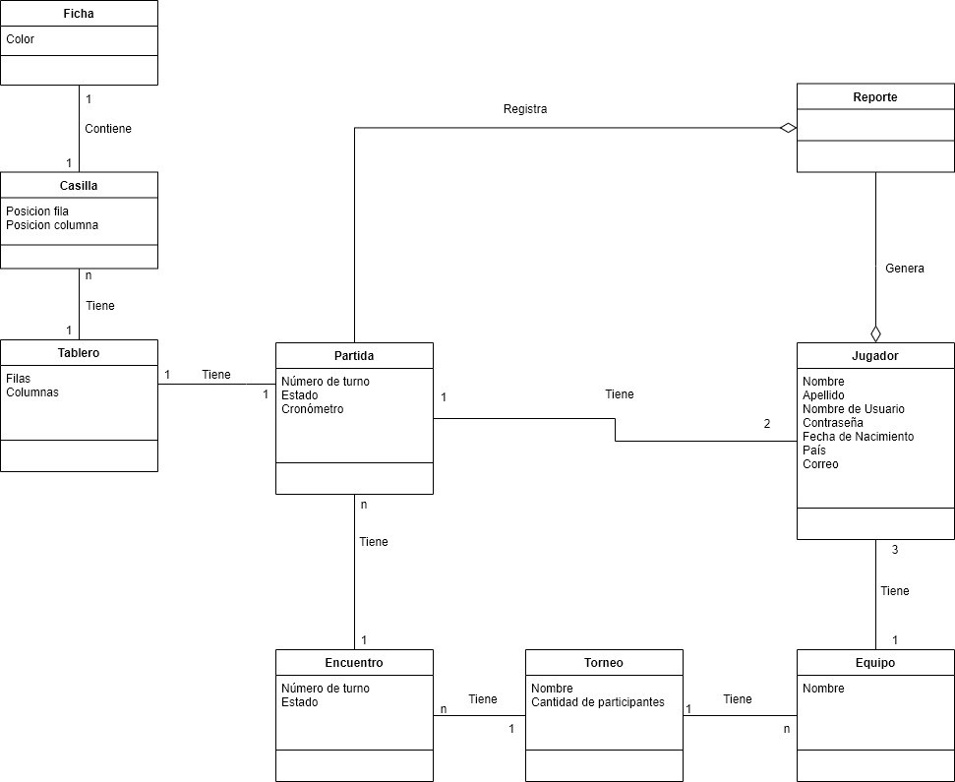

# Diagrama de Clases

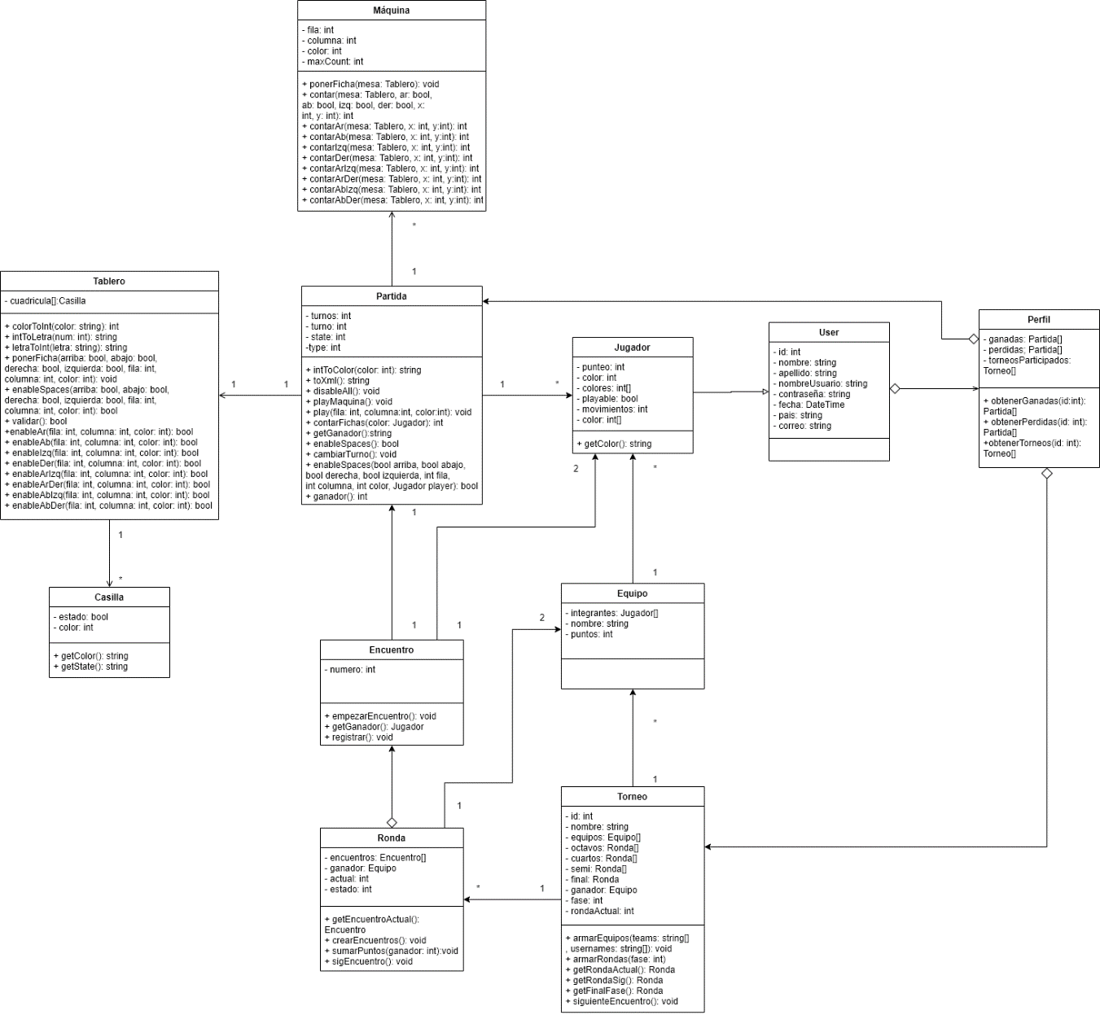

# Diagramas de Secuencias

**Registrarse**

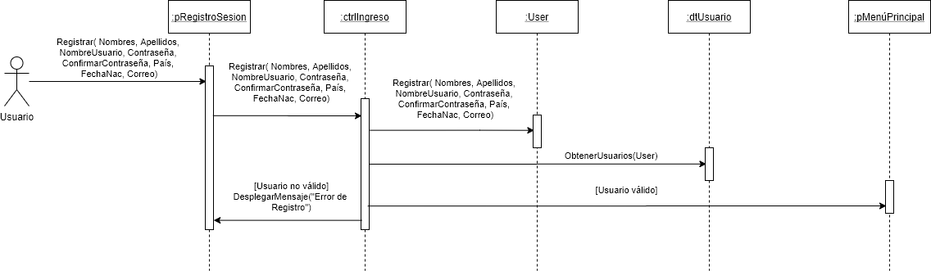

**Iniciar Sesión**

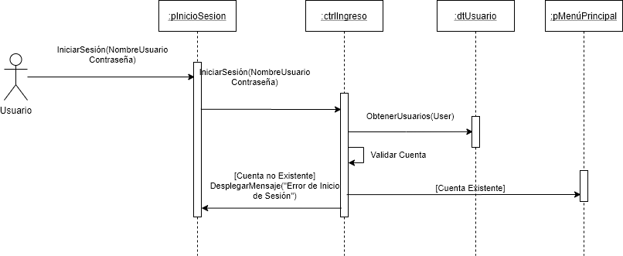

**Crear Partida Clásica**

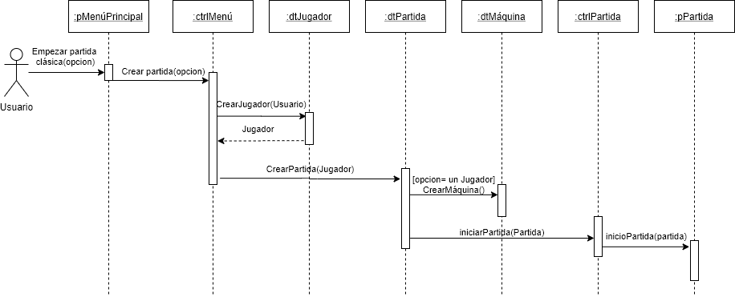

**Crear Partida Xtream**

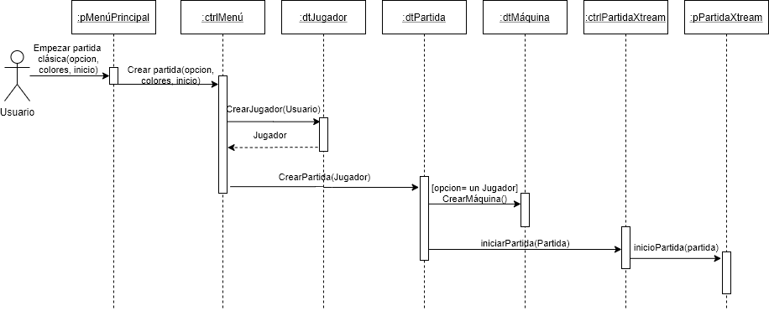

**Jugar**

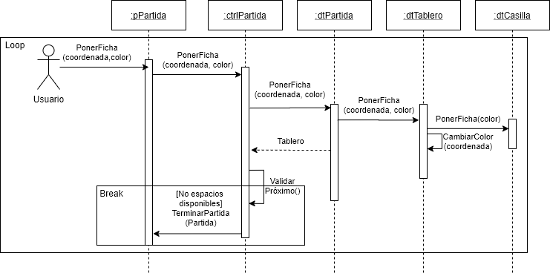

**Guardar Partida**

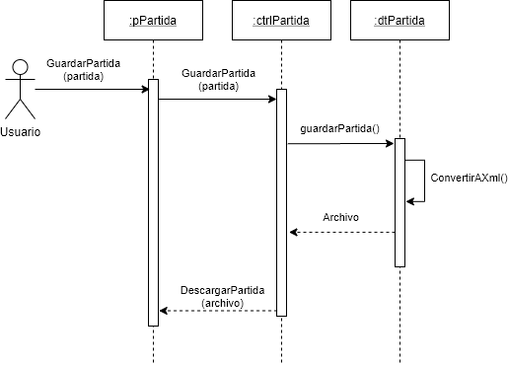

**Cargar Partida**

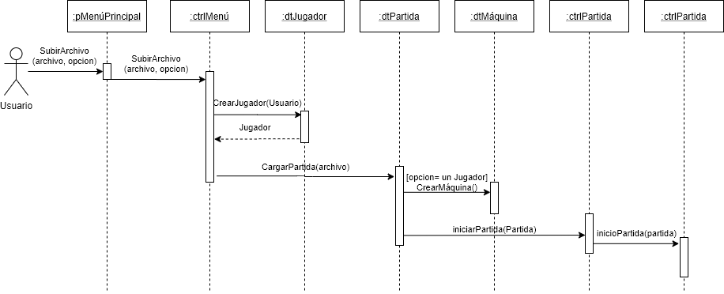

**Crear Torneo**

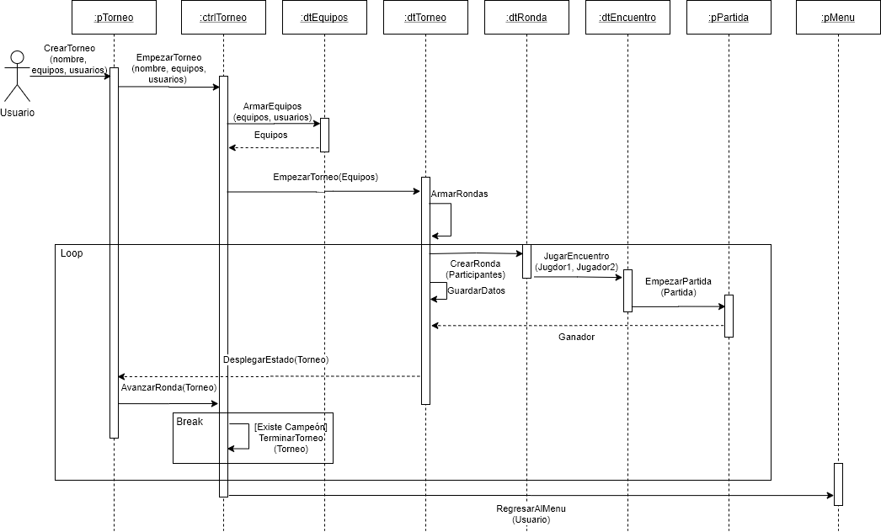

**Cargar Torneo**

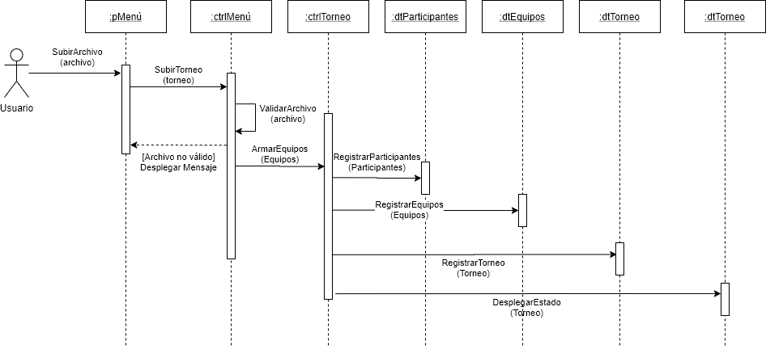

**Ver perfil**

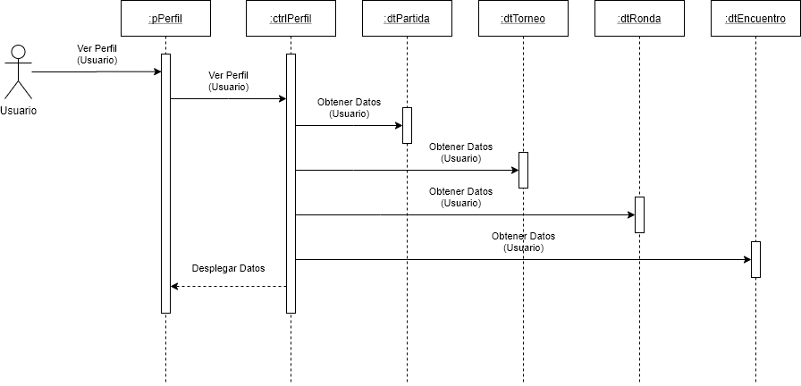

# Diagrama de Estados

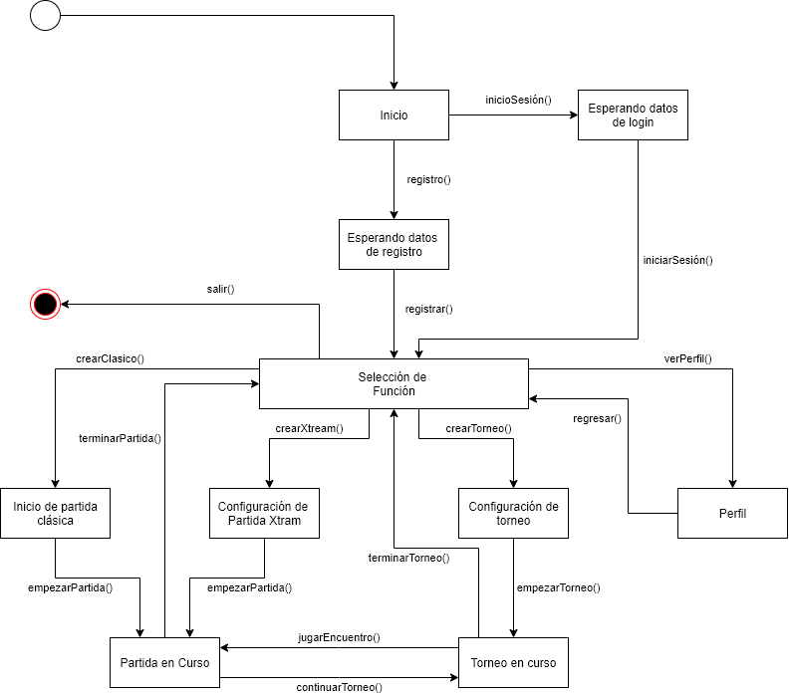

# Diagrama de Actividades

**Ingresar**

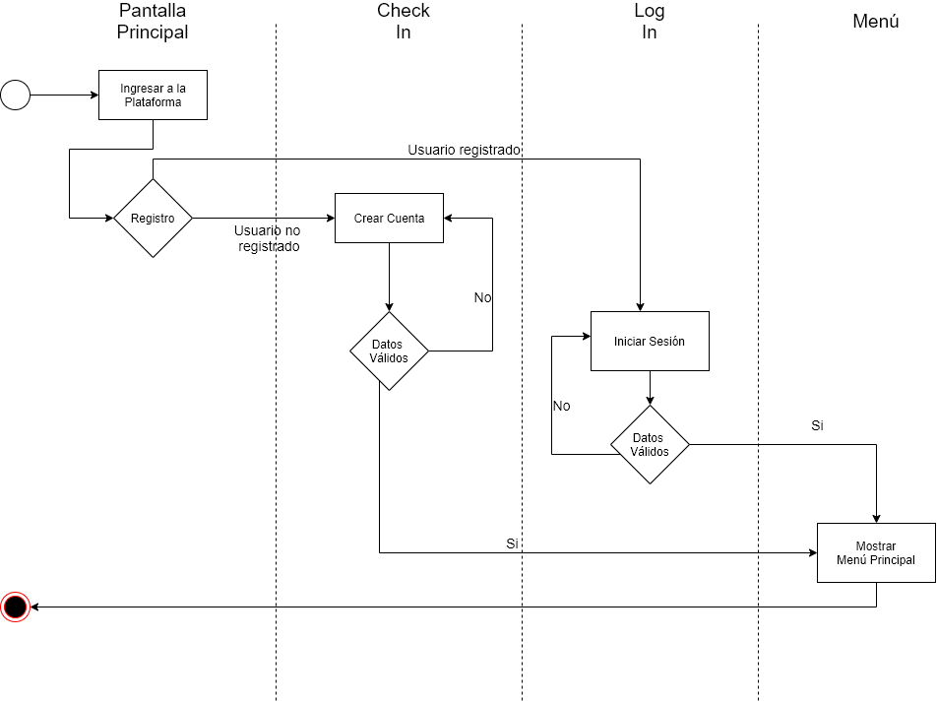

**Jugar Partida Clásica**

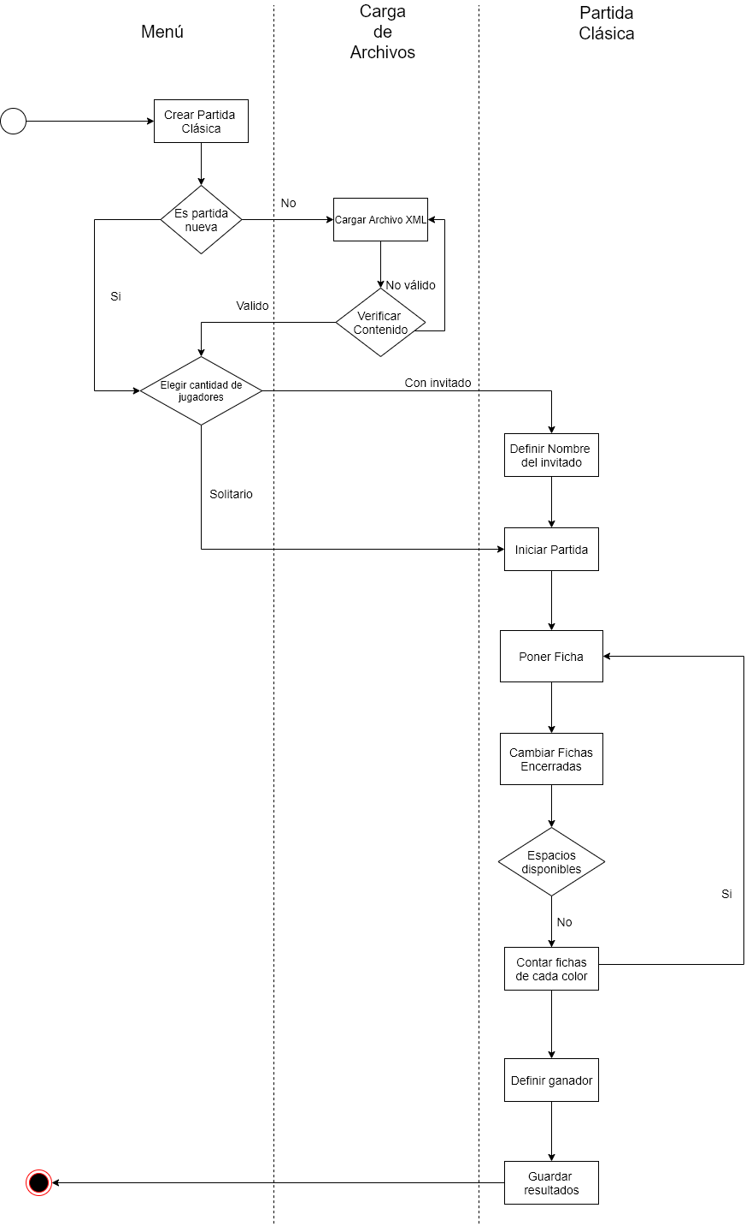

**Jugar Partida Xtream**

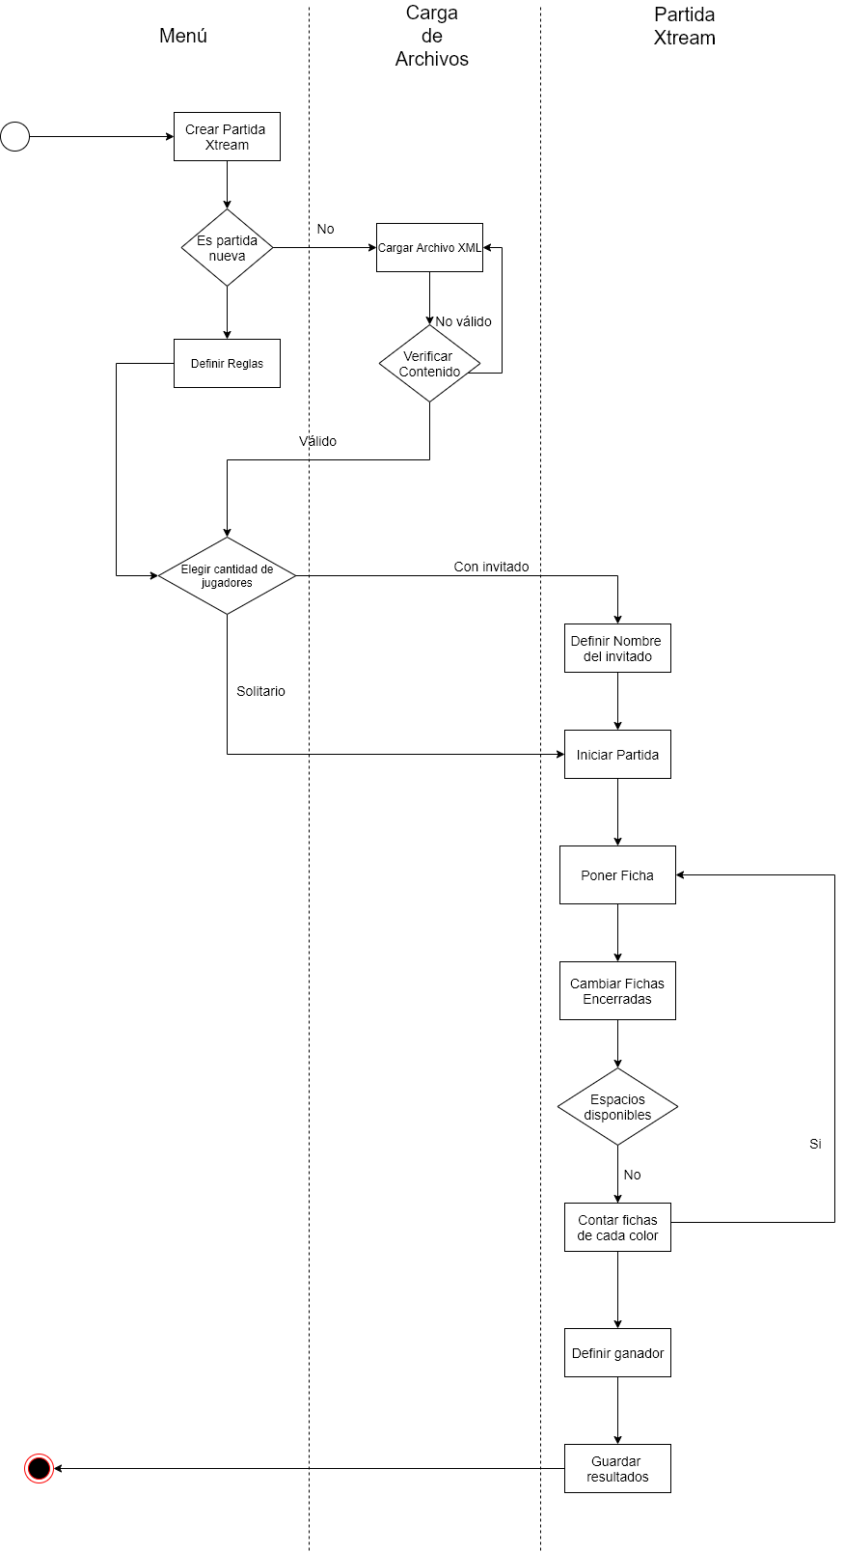

**Jugar Torneo**

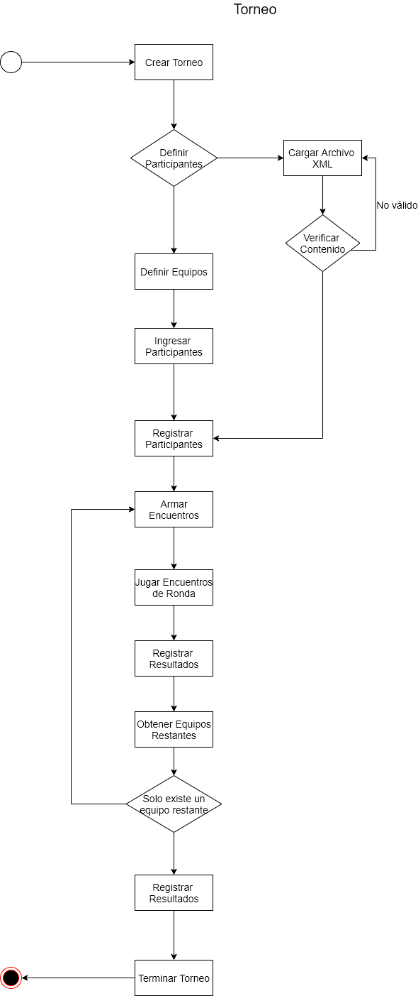

**Ver Perfil**

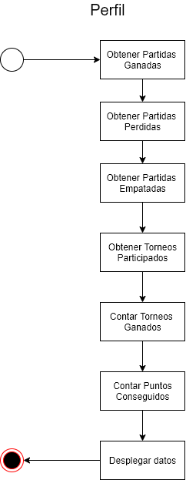

**Guardar Partida**

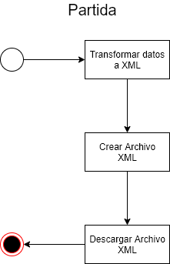

# Diagrama de Componentes

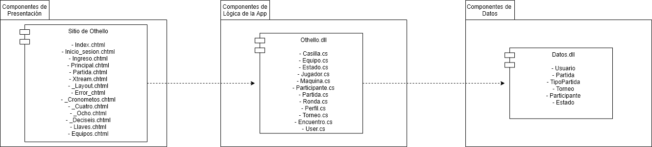

# Diagrama de Despliegue

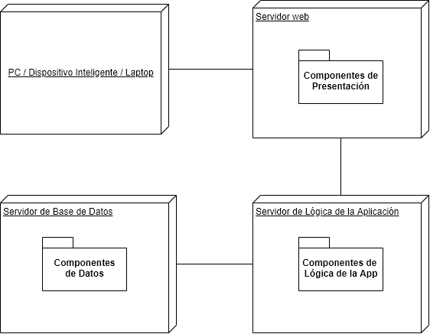

# Mockups del Sistema